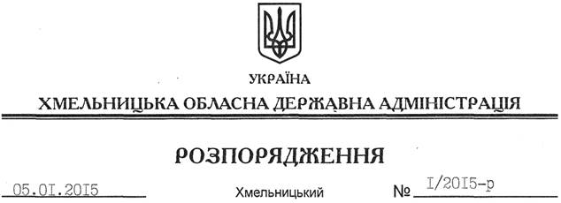

Про надання згоди на поділ земельної ділянки ТОВ “Головчинецький гранітний кар’єр”

На підставі статей 6, 21, 39 Закону України “Про місцеві державні адміністрації”, статей 17, 79-1, 122 Земельного кодексу України, статті 56 Закону України “Про землеустрій”, розглянувши клопотання ТОВ “Головчинецький гранітний кар’єр” та додані матеріали:
1. Надати товариству з обмеженою відповідальністю “Головчинецький гранітний кар’єр” згоду на поділ земельної ділянки площею 20,8825 га (кадастровий номер 6823055400:03:006:0001), яка розташована за межами населених пунктів на території Меджибізької сільської ради Летичівського району Хмельницької області та перебуває в користуванні на підставі договору оренди земельної ділянки від 14 серпня 2006 року, зареєстрованого Летичівським районним відділом Хмельницької регіональної філії ДП “ЦДЗК при Держкомземі України”, про що у Державному реєстрі земель вчинено запис від 15 вересня 2006 року за № 040675700001.
2. Контроль за виконанням цього розпорядження покласти на заступника голови обласної державної адміністрації відповідно до розподілу обов’язків.

Перший заступник
голови адміністрації О.Симчишин

